Emilie Riboulet
&
Michaella Marillat
21 Février 2019

RAPPORT DE PROJET
WOMEN ONLY



Sommaire :

1. Introduction : 4
2. Le site web : 5
2.1. Technologies utilisées : 5
2.2. Charte graphique du site : 6
3. Interface Utilisateur et Rendu Final du site : 7
4. Quelques pages de fonctionnalités. 7
4.1. La page d’accueil : 7
4.2. La page d’inscription : 8
4.3. Page de connexion : 9
4.4. Comment cela fonctionne ? : 9
4.5. La page « proposer » : 10
4.6. Mon compte / mon profil : 10
5. Problèmes rencontrés : 11
ICI 11
6. Sécurisation du site : 12
6.1. Test unitaire de fonctionnalité et problèmes rencontrés : 12
ICI 12
6.2. Test d’intégration : 12
ICI 12
7. Diagramme en UML : 13
ICI 13
8. Synthèse personnelle et présentation de l’équipe : 13
Emilie 13
9. Conclusion : 14
10. Annexes : 14
ICI 14

Introduction :

Ce document est le rapport de la soutenance finale qui se tiendra le 21 février 2019.

Il a pour but de présenter une synthèse sur le travail fournit par l’équipe en charge du projet. Cette équipe est formée de 2 élèves : Michaella Marillat et Emilie Riboulet.

Deux écrans, des codes, deux développeuses.
Nous nous sommes mises d’accord sur une fonctionnalité à développer. Les avantages sont multiples : meilleur code, collaboration renforcée et communication facilitée.

Le projet est une application coopérative permettant aux femmes d’Auvergne-Rhône Alpes de se déplacer sereinement que cela soit de jour comme de nuit en compagnie d’autres femmes. Une autre manière de se déplacer qui séduit de plus en plus et ce n'est pas une question d'âge.
Nous avons choisi de réaliser une application s’adressant aux femmes car c’est un domaine que nous connaissons et nous pensons que cela facilitera un minimum sa réalisation.

Ensuite, il nous fallait un nom pour le projet. C’est en réfléchissant longuement que nous avons pensé que ce site qui ne concerne que les femmes passerai mieux en possédant un titre dans la langue de Shakespeare nous en sommes arrivés à WOMEN ONLY (Signifie en Français : Seulement les femmes)

Logo de notre application

Le site web :

Technologies utilisées :

Pour la réalisation de notre projet nous avons utilisé les langages et les Framework suivants :
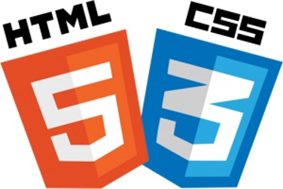
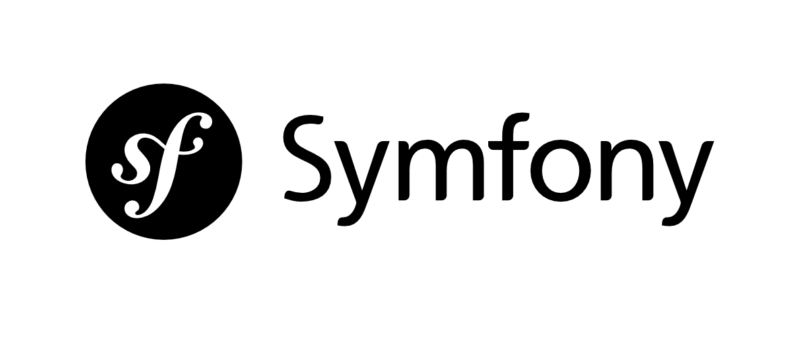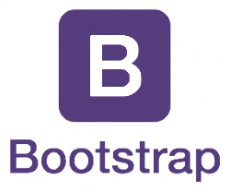

Nous avons d’abord conçu la trame du site sous HTML, CSS et PHP de novembre à janvier. Puis après avoir appris à travailler avec Symfony, nous avons décidé de passer notre site entièrement sous Symfony.

HTML/CSS : Avec le couple HTML/CSS, on peut créer des pages web où la structure du document se trouve dans le fichier HTML tandis que la présentation se situe dans un fichier
CSS. Le CSS est complémentaire du HTML. Cela nous a permis d’avoir une mise en page avec un ensemble plus large de technologie et ainsi de concevoir le site web avec des structures plus variés.
JavaScript : JavaScript est un langage de programmation de scripts principalement employé dans les pages web interactives mais aussi pour les serveurs avec l'utilisation de Node.js
PHP : Hypertexte Préprocesseur, plus connu sous son sigle PHP, est un langage de programmation libre, principalement utilisé pour produire des pages Web dynamiques via un serveur HTTP, mais pouvant également fonctionner comme n'importe quel langage interprété de façon locale.
MySQL : MySQL est un système de gestion de bases de données relationnelles.
Symfony : Est un ensemble de composants PHP il fonctionne donc avec des connaissances en PHP c’est un framework MVC (Modèle Vue Controleur). Il fournit des fonctionnalités modulables et adaptables qui permettent de faciliter et d’accélérer le développement d'un site web.
Bootstrap : Bootstrap est une collection d'outils utiles à la création du design de sites et d'applications web. C'est un ensemble qui contient des codes HTML et CSS, des formulaires, boutons, outils de navigation et autres éléments interactifs, ainsi que des extensions JavaScript en option.

Charte graphique du site :

Voici la liste des principaux éléments de la charte graphique de notre site web Women Only :
La charte graphique de Women Only que ce soit le thème, les couleurs, les images et même les polices d’écritures rappel l'univers féminin, un univers sobre et raffiné.
Voici la liste des principaux éléments de la charte graphique de notre site web :
Les Couleurs : nous avons utilisé des couleurs neutres :
- Pour le fond du site entièrement en blanc.
- Le logo se situe sur la gauge il est intégré au bandeau de couleur bleu
- Pour les menus haut et bas de page : du bleu et blanc qui donne une note de gaité.
- Pour le titre du site WOMEN ONLY du bleu qui change d’apparence quand l’utilisateur passe sa souris dessus et devient donc mauve.
- Pour les formulaires un fond bisque blanc neutre comportant des boutons de validations de couleur bleu.
Typographie : Nous avons utilisé une police simple pour tout le site.
- Pour le titre du site la typographie : LOBSTER (télécharger sur Google fonts).
- Pour le texte intérieur : Arial

Le logo : fond bleu avec en ombre une tête de femme en fond blanc.

Interface Utilisateur et Rendu Final du site :

Notre application est fonctionnelle, c’est-à-dire que les fonctionnalités sont ciblées, précises et ergonomiques. Les fonctionnalités sont accessibles rapidement et facilement.

Quelques pages de fonctionnalités.

La page d’accueil :

Cette page explique les grandes lignes concernant le service proposé par Women Only.
Sur cette page l’utilisatrice peux librement choisir la rubrique qu’elle souhaite en cliquant dessus
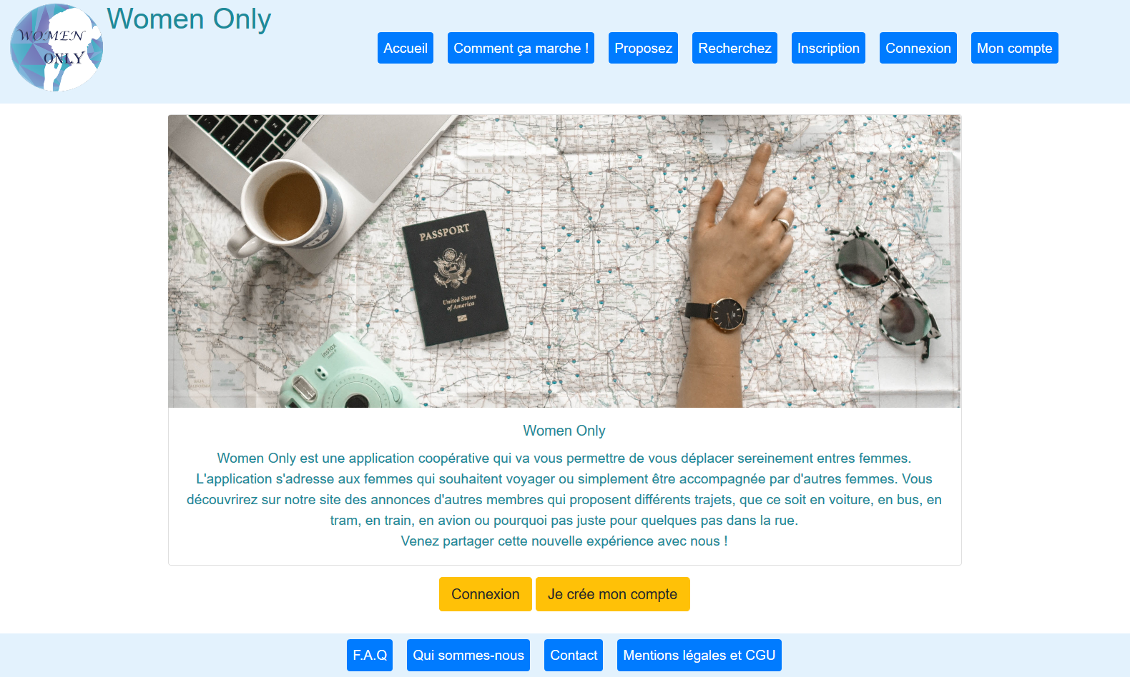

Capture d’écran de la page d’accueil.

La page d’inscription :

Elle permet à l’utilisateur de s’inscrire sur le site Women Only et d’avoir accès aux différents services proposés sur le site. Pour ce faire l’utilisateur doit rentrer plusieurs informations « obligatoires » le concernant pour valider son inscription :
Pseudo, prénom, email, etc.

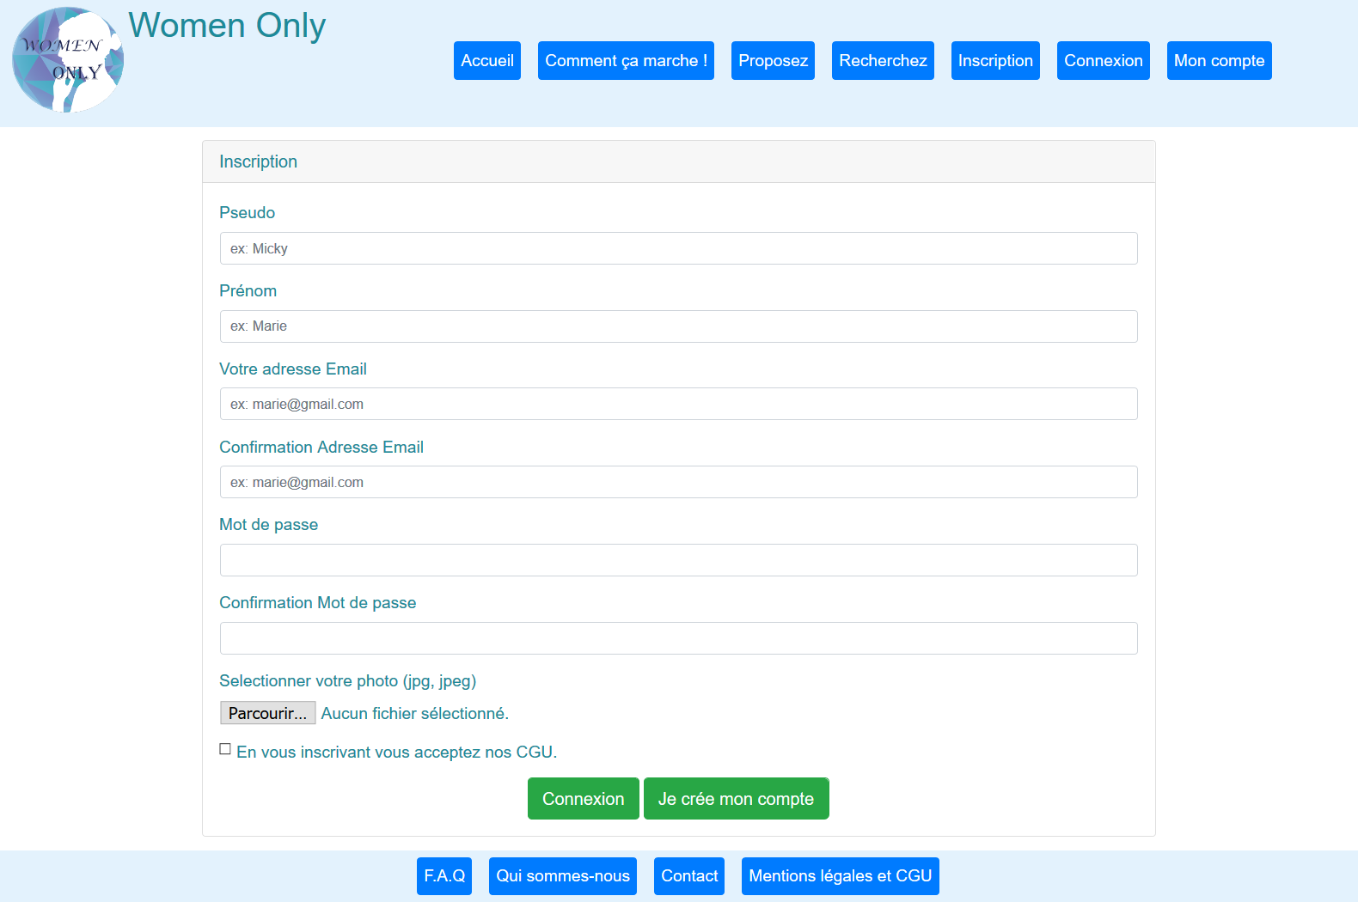

Capture d’écran de la page d’inscription.

Page de connexion :

Cette page permet uniquement aux membres inscrits de pouvoir se connecter.

Une fois la connexion établie l’utilisateur a la possibilité de visualiser les annonces ou tout simplement de déposer lui-même son annonce.

Les utilisateurs pourront aussi aller sur leur profil et les modifiés au grès de leurs besoins.

Les utilisateurs n’auront toutefois pas la possibilité de supprimer eux même leurs comptes, car en cas de litige nous pouvons avoir un visuel et intervenir.

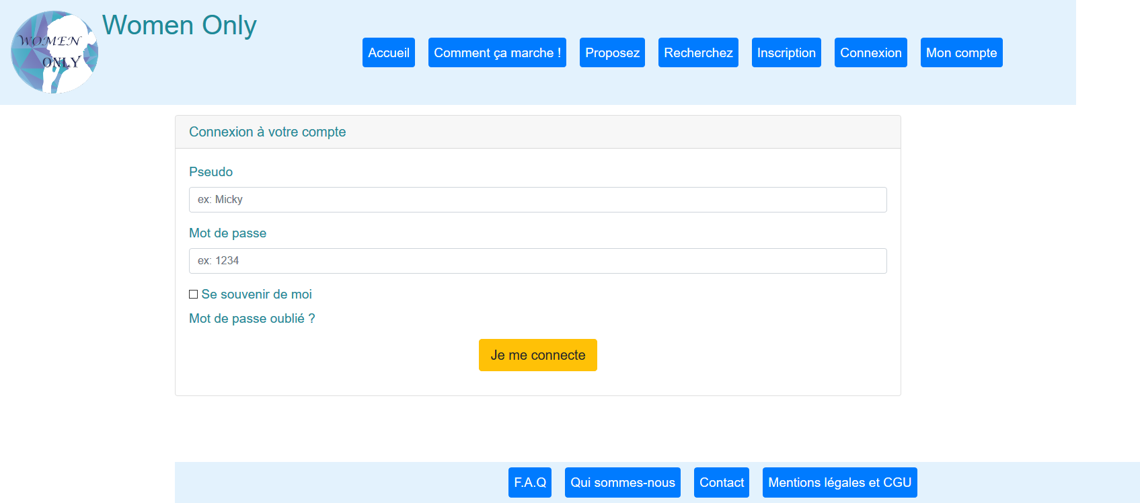

Capture d’écran de la page connexion.

Comment cela fonctionne ? :

Expliquer de la manière la plus simple, les membres qui le souhaitent pourront découvrir comment fonctionne le site et de quel manière les membres pourront y accéder.

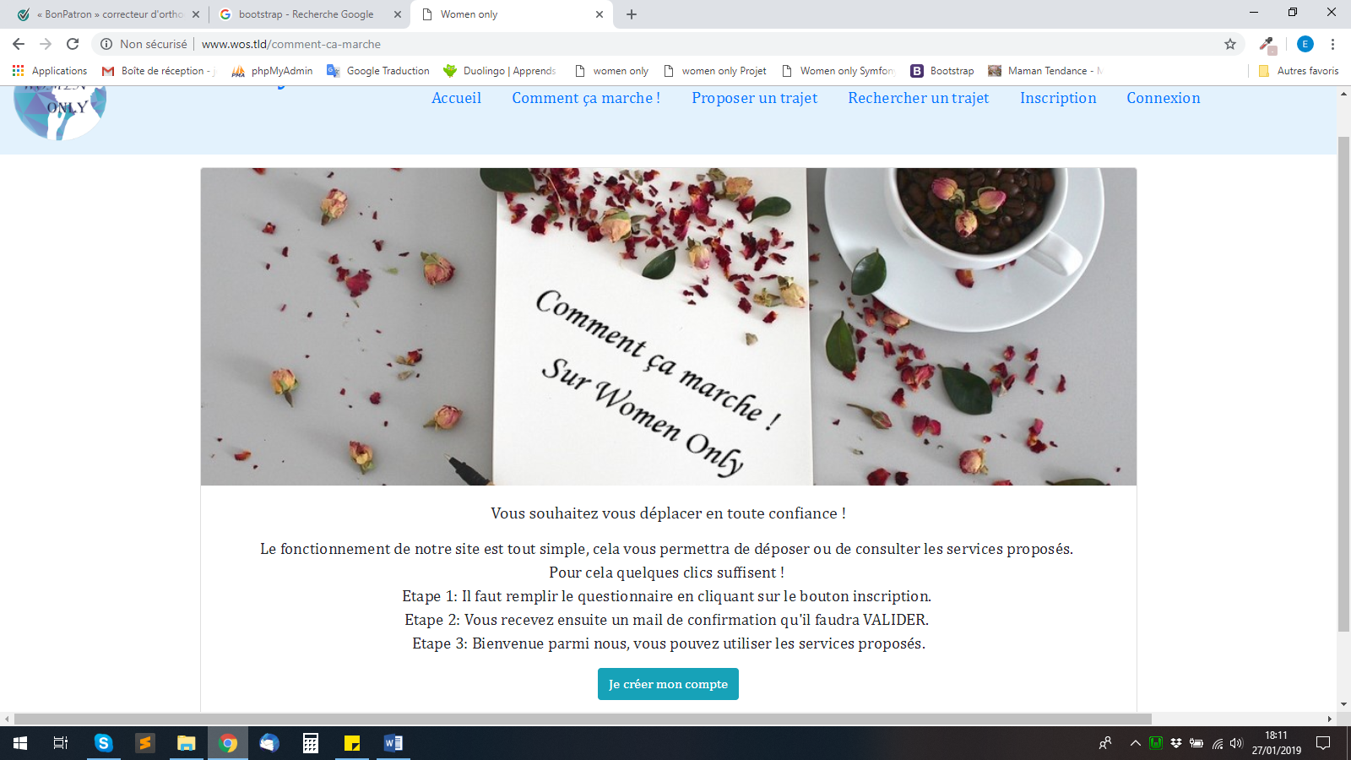

Capture d’écran de la page Comment ça marche !

La page « proposer » :

Sur la page « Proposer votre trajet » les membres inscrits pourront déposer une annonce sur un trajet qu’elles souhaitent proposés aux autres membres du site.
Pour cela rien de plus simple, il faut juste remplir le formulaire.

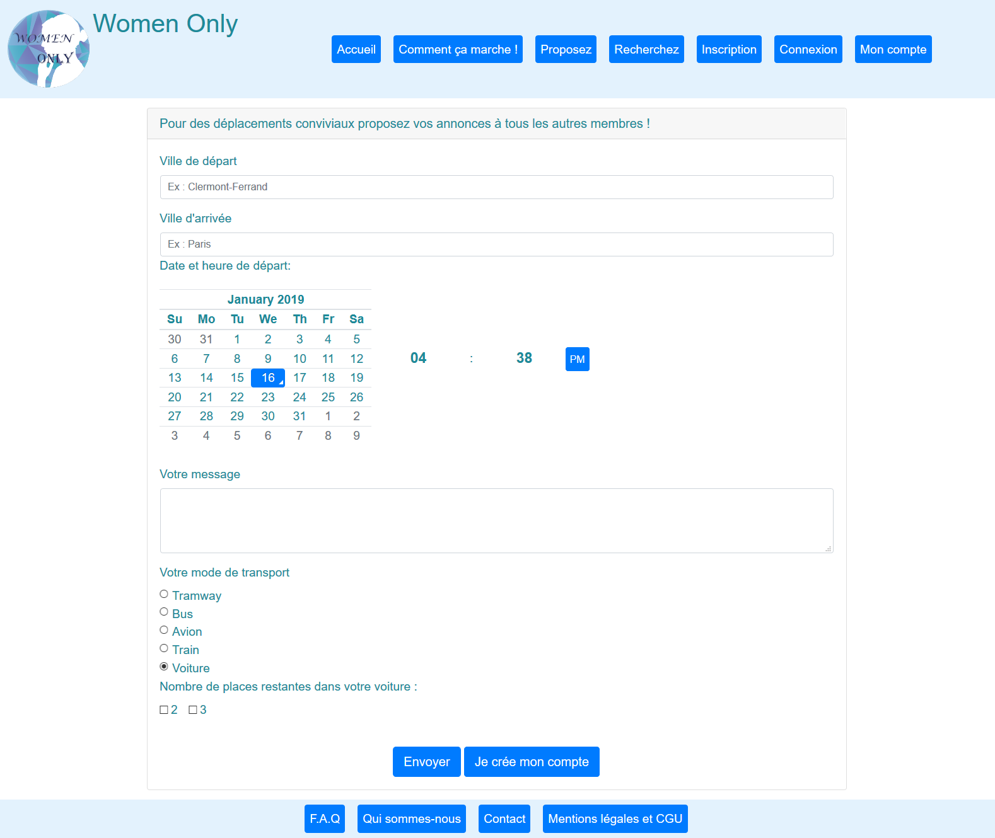

Mon compte / mon profil :
Cette page permet à tous les utilisateurs inscrits de pouvoir retrouver leurs annonces, leur mot de passe, etc.

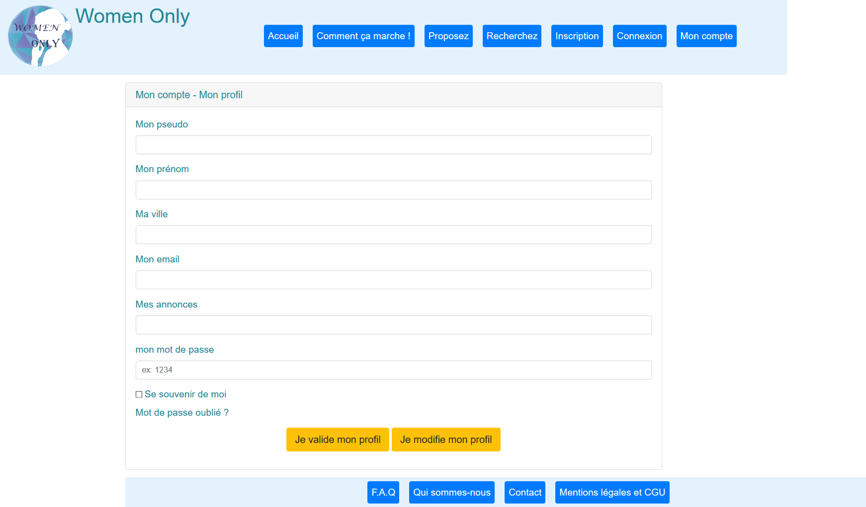

Problèmes rencontrés :

Le majeur parti des problèmes se sont situés au niveau des vérifications des formulaire d’inscription, de connexion et du bouton déconnexion.

De la mise en forme sous HTML et CSS pour que cela ressemble le plus possible à l’idée que nous nous faisons du site.

ICI

Sécurisation du site :

Test unitaire de fonctionnalité et problèmes rencontrés :

Le but étant de vérifier qu’une partie de l’application produit bien le résultat attendu quand un certain événement a lieu. Nous pouvons vérifier, par exemple, que le formulaire n’est pas envoyé si l’utilisateur n’a pas renseigné son prénom ou son mail

Ce que nous avons testé (tester que les fonctionnalités développées ne bug pas dans les conditions quasi réelles d’utilisation.) :

- Inscription
- Connexion
- Page de déconnexion
- Formulaire de recherche

ICI

Test d’intégration :
Cela nous sert à (vérifier que les fonctionnalités sont bien interconnectées et que l’ensemble est homogène

ICI

Diagramme en UML :
UML de la base de données utilisée sous Symfony pour la gestion des formulaires.

ICI

Synthèse personnelle et présentation de l’équipe :

Emilie
J’ai un diplôme dans l’informatique mais j’avais envie d’approfondir ce domaine en …

- Michaella
Novice dans le domaine de l’informatique, je pense que le projet est un
bon moyen de m’améliorer en programmation

Conclusion :
Durant ce projet nous avons toutes les 2 était en charge conjointement du Html, du CSS, du PHP, de Symfony et de la base de données.

La motivation a été un facteur clé dans la réalisation de ce projet à faire sur une courte durée surtout pour 2 personnes novices.
En effet, sans motivation réelle un groupe n’avance pas et se retrouve rapidement en retard sur le planning établit. Pendant toute la phase de développement nous avons essayé de garder à l’esprit de donner le maximum de nous-mêmes sans abandonner
Nous sommes satisfaites des nombreuses connaissances que nous avons pu acquérir tout au long de la conception de notre application et nous sommes heureuses d’avoir pu mener à bien ce projet en si peu de temps.
Ce travail en binôme nous permettra d’aborder avec plus de facilité nos futurs projets personnels et/ou en entreprise.

Annexes :
Site boostrap
Site symfony
Tuto youtube

ICI

